<AI영역>
회원가입 -> 고객정보 입력 -> 회원의 성별, 성격, 취미, 고향, 한국에 대한 흥미, 여행예산, 비행기 출발도착시간, 숙소 예약유무, 비행기에서 숙소까지 가장 빠르거나 | 싸거나 | 최소환승 방법으로 가는 교통편, 귀국시간 고려
에 맞춰서 -> 한국 관광지 추천(도착지 인천공항 중심으로 거리순 || 숙소기준)

여행 기록/리뷰/좋아요를 보고 여행 성향

AI 여행 코스 자동 생성기

<프론트엔드 담당 영역>

호텔 리스트업

관광지 리스트업

스포츠 리스트업

공연 리스트업

// codex
- Japan Tour RAG 연결
현재 tour_knowledge.jsonl 생성 계획은 있는데 실제 응답에는 아직 연결되지 않은 상태예요.
관광지, 교통, 맛집, 쇼핑, 계절, 매너, 긴급상황 데이터를 벡터 DB나 JSONL 검색으로 찾아서 답변하게 만들면 정확도가 확 올라갑니다.
- 의도 분류 추가
질문을 먼저 분류하면 답변 품질이 좋아져요.
예: 관광지 추천, 교통 안내, 일정 생성, 음식/알레르기, 쇼핑, 예절, 긴급상황, 번역 요청.
- 여행 일정 생성 기능
사용자가 “3박 4일 서울 여행 짜줘”라고 하면:
날짜, 지역, 관심사, 이동수단, 예산, 동행자 정보를 받아서 일자별 코스를 생성합니다.
이건 일본인 관광객 챗봇에 가장 데모 효과가 큰 기능이에요.
- 개인화 추천
2Team의 반려동물 프로필 기반 추천처럼, 우리도 여행자 프로필을 둘 수 있어요.
예: 첫 방문 여부, 일본어 가능 여부, 예산, 음식 제한, 선호 지역, 걷기 가능 거리, 쇼핑 선호.
- 스트리밍 응답
2Team처럼 SSE나 Streamlit streaming을 붙이면 답변이 한 번에 뜨는 게 아니라 실시간으로 출력됩니다. 체감 품질이 꽤 좋아져요.
- 출처 표시
RAG로 가져온 문서의 area, category, source, updated_at 같은 메타데이터를 답변 아래에 보여주면 신뢰도가 올라갑니다.
예: “참고 데이터: 서울/교통/공항철도”.
- 망설임 감지 일정 추천
사용자가 “음... 홍대 갈까 성수 갈까?”처럼 애매하게 말하면, 챗봇이 성향 질문 2개만 던지고 “오늘의 기분 코스”를 골라줍니다.
예: 비 오는 날 조용한 카페형 성수 코스 vs 밤까지 노는 홍대 코스.
- 일본인 시점 문화 번역기
단순 번역이 아니라 “일본인이 오해하기 쉬운 한국 문화”까지 설명합니다.
예: 식당 벨 누르기, 반찬 리필, 카페 자리 맡기, 택시 문 자동 아님 등.
- 실패 방지 체크 챗
출발 전/이동 전/식사 전마다 실수 가능성을 점검해줘요.
예: “지금 명동 가기 전 확인: 오늘 휴무, 브레이크타임, 마지막 주문, 지하철 막차, 예약 필요 여부.”
- 여행 감정 모드
사용자가 피곤해, 사람 많은 곳 싫어, 오늘은 사진 잘 나오는 곳처럼 말하면 관광지 추천 기준이 바뀝니다.
이건 꽤 사람같고 특별하게 느껴져요.
- 한국어 한마디 카드
현재 상황에 맞는 한국어 문장을 만들어줍니다.
예: 식당에서
“すみません、辛くしないでください” → “죄송한데 맵지 않게 해주세요.”
발음: “チェソンハンデ メプチ アンケ ヘジュセヨ”
- 1분 현지인 모드
관광객스러운 표현을 “한국인이 실제로 말하는 방식”으로 바꿔줍니다.
예: “이 장소에 가고 싶습니다”보다 “여기 가려면 어디서 타면 돼요?”처럼.
- 여행 취향 별명 만들기
대화 몇 번 후 사용자를 골목 탐험형, 카페 수집형, 야경 헌터형, 현지밥 우선형으로 분류하고 추천 톤을 바꿉니다. 데모용으로 재밌고 기억에 남습니다.
- 공연, 행사, 문화관람, 스포츠경기 안내
- 귀국할 때 좋은 교통편 (공항철도, 공항택시, 공항버스, 편성표)
- 일본인들 사이에서 소문난 유명한 맛집들

// cursor
대화·지능 (2Team 스타일)
- 의도 분류: “지하철 요금” vs “맛집” vs “환율” 등으로 라우팅.
- 가드레일: 정치·의료·법률 확답, 위험 행동 유도 등 차단·완곡 거절.
- RAG + 출처 표시: 검색된 tour_knowledge 문장/QA id를 답변 하단에 표시.
- 모호할 때 되묻기: “어느 도시·며칠 일정인가요?” 같은 clarify 한 턴.
- 스트리밍 응답: SSE 또는 Streamlit st.write_stream 등으로 타이핑 느낌.
- 프로필(가벼운): 사이드바에 “첫 방문 / 재방문”, “동행(아이·노인)” 정도만 두고 프롬프트에 반영.
데이터·검색
- 임베딩 + 벡터 검색: multilingual-e5 등으로 질문과 Q&A 매칭(2Team과 동일 계열).
- 하이브리드: 키워드(도시명·역명) + 벡터 점수 결합.
- rerank: 상위 k건을 작은 모델로 재정렬.
- 실시간 정보 붙이기(선택): 날씨·환율·대중교통 API는 출처와 갱신 시각을 함께 표기.
UX·제품
- 추천 일정 초안: “서울 2박 3일” 버튼 → 불릿 플랜 생성(편집 가능).
- 지도/링크: 네이버·구글 지도 딥링크, 공식 관광 사이트 링크 카드.
- 오프라인 패킷: PDF/마크다운로 “이번 대화 요약”보내기.
- 접근성: TTS로 일본어 읽기(4Team의 TTS 아이디어를 가벼운 API로만).
운영·품질 (4Team·2Team 공통 정신)
- 요청 ID·구조화 로그, 세션별 토큰 사용량 추적.
- Ragas 등으로 회귀 테스트를 CI에 붙이기(2Team의 compileall/health 스모크와 유사).
- .env.example + Docker로 온보딩 단순화.

1. Introduce Team
💡팀명:
💡프로젝트명: LLM을 활용한

2. Project Overview
✅ 프로젝트 소개

✅ 프로젝트 필요성

3. Technology Stack & Models
✅ 기술 스택 및 사용한 모델
FRONTEND: Html5, CSS3, JAVASCRIPT
BackEND:PYTHON,DJANGO,FASTAPI
Model Hosting: RUNPOD
LLM Model: QWEN3, GPT4O
DB: MYSQL
VectorDB: FAISS, CHROMADB
Deployment: DOCKER, AWS EC2, AWS S3
Collaboration Tool: GIT, GITHUB

4. Key Features
① 반려견 정보 기반 맞춤형 상담 챗봇 도입
보호자가 입력한 반려견 프로필 정보(이름, 견종, 나이, 중성화 여부, 주거 환경 등)를 기반으로 맞춤형 상담 제공
- 텍스트 입력 외에도 이미지 인식 기능을 통해 다양한 질문에 직관적 응답 제공
② 견BTI 성격 검사 도입
반려견의 성향을 MBTI 기반으로 유형화하여 성격형 상담 제공
- 챗봇 응답 시 해당 성향 정보를 반영한 맞춤형 프롬프트 적용
- 사용자가 성격 검사를 반복할 때마다 GPT-4o가 새로운 질문지를 자동 생성
  - 항상 똑같은 질문 대신 반려견의 일상적인 행동에서 쉽게 관찰 가능한 질문으로 구성
③ 상담 내용 기반 콘텐츠 추천
TF-IDF 기반 알고리즘과 유사도 분석을 통한 추천 시스템 구축
- 사용자의 상담 내용을 추출하여 관련 지식 콘텐츠 자동 추천
- 문제 해결을 위한 학습과 정보 제공을 동시에 유도
④ 상담 요약 PDF 리포트 제공
상담 레포트를 다운로드 가능한 PDF 형태로 제공하는 기능
- 원하는 날짜의 상담 내용을 요약하여 GPT-4o가 자동 생성한 리포트 제공
상담 리포트 형식: 상담 요약, 주의사항, 다음 상담 제안까지 포함

5. Model Workflow
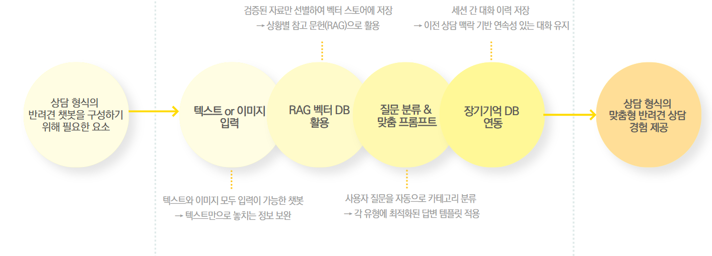
① 모델 선정
모델 | 텍스트 전용 모델: Qwen3-8B | 이미지 전용 모델: GPT-4o
개발사 | Alibaba Cloud | OpenAI
입력값 | 텍스트 | 이미지 + 텍스트
특징 | 사고 모드(Thinking Mode) 도입으로 복잡한 질문이나 감정 섞인 상담 응답 성능 강화 | 멀티모달 처리로 맥락 이해력과 의도 파악 정확도가 향상되어, 상담의 공감도와 신뢰도 개선

② 의미 기반 검색: RAG + 텍스트 임베딩
- OpenAI의 text-embedding-3-small 모델로 문서 임베딩 → FAISS 기반 벡터 검색
- 다양한 질문 유형에서 안정적이고 높은 일관성의 검색 성능을 기록하여 최종 채택
🔗 임베딩 모델 성능 평가 문서
③ 질문 유형 분류 & 프롬프트 구조 설계
- 사용자의 질문 유형을 행동 교정 / 정보 탐색 / 감정 공감 3가지로 분류하여 질문 분류 모델 도입
- 각 유형별 프롬프트를 설계하여 일관된 응답 흐름과 상담의 깊이 확보
④ 장기기억 구조 설계
- Qwen3-8B로 최근 10턴의 대화 요약 후, Chroma DB에 사용자 ID 기준으로 기억 저장
- 이후 유사한 질문이 들어올 경우, 기억을 검색해 프롬프트에 삽입하여 응답에 반영
빠른 검색과 효율적 관리를 위해, user_id 기반으로 기억을 저장하고 검색할 수 있는 구조를 지원하는 ChromaDB를 활용

6. Deployment Pipeline
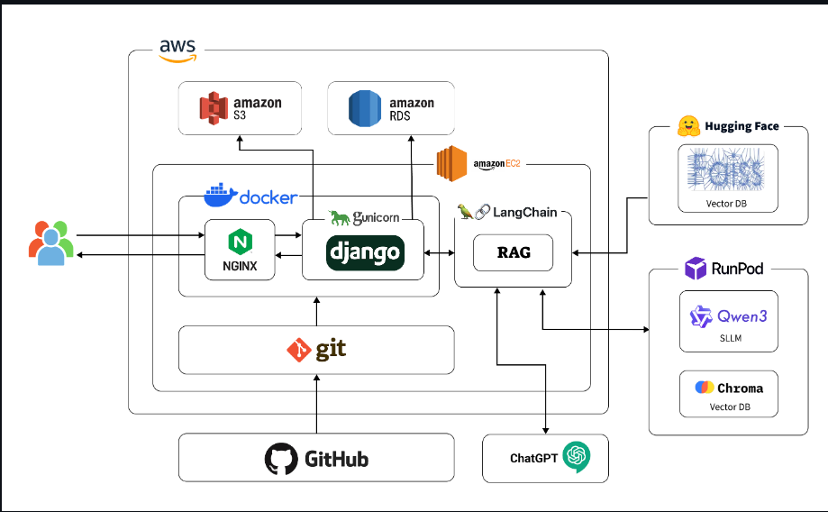
- Django 기반 웹 서비스를 Docker로 컨테이너화하고, AWS EC2·S3·RDS와 연계하여 인프라를 구성하였으며, LangChain과 RunPod API를 통해 RAG 기반 챗봇 응답 제공.

7. Live Demo
아래 이미지를 클릭하시면 시연 영상을 보실 수 있습니다.

